[Nota per l’insegnante e per il genitore: Quest’attività prevede un primo momento in cui il bambino svolge a casa la scheda con l’aiuto del genitore (lo aiuta a leggere il testo – non sostituendosi a lui –, gli spiega eventuali termini non chiari e lo guida a formulare le risposte alle domande) e un secondo momento in cui il bambino, con l’aiuto del genitore, si collega in videoconferenza con l’insegnante (in piccoli gruppi di max 8 bambini) e racconta le risposte che ha costruito. Se potete stampate la scheda, altrimenti lavorate visualizzandola sul vostro dispositivo. Durante la sessione di videoconferenza, l’insegnante deve proiettare la scheda e leggerla ai bambini, se necessario anche più volte.]
Data | Città | Scuola | Classe | Nome Allievo

Leggi attentamente il seguente testo:

Vi racconto le mie vacanze più belle. Sono partito da Roma il primo venerdì di luglio e ho viaggiato due giorni in treno per arrivare a Stoccolma, passando da Monaco, Amburgo e Copenaghen. Sono rimasto lì fino al venerdì successivo, poi sono ripartito in treno e in due giorni sono arrivato a Zagabria, passando per Monaco e Vienna. Sono rimasto tre giorni, poi sono ripartito e in un giorno sono arrivato ad Atene, passando per Belgrado e Salonicco. Lì sono rimasto fino al mercoledì successivo e poi con due giorni di viaggio sono arrivato a casa. Che belle vacanze! Me le ricordo ancora adesso, anche se sono passati 39 anni…
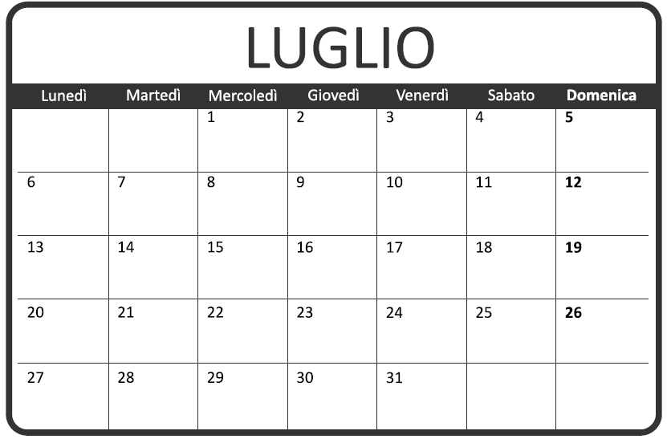

[di Roberto Trinchero, grafica da Prove Invalsi 2016 - www.invalsi.it]

Quando te lo chiederà l’insegnante rispondi alle seguenti domande:
1. In che data è partito il protagonista della storia?
[Nota per l’insegnante e per il genitore: In videoconferenza, dopo ogni domanda, l’insegnante chiede ad uno dei bambini presenti, a rotazione, di rispondere, argomentando opportunamente le risposte (es. Se la domanda chiede chi è il protagonista, non basta dire chi è il protagonista, bisogna anche dire perché quel personaggio è il protagonista); chiede poi al gruppo se vi sono risposte differenti o idee alternative in proposito, esortando ad esporle. Poi fornisce, domanda per domanda, le “buone risposte”, collegandosi a quanto detto dagli allievi]

2. In che data è arrivato a Stoccolma?

3. Quanti giorni è rimasto a Stoccolma?

4. In quale data è ripartito da Stoccolma?

5. In quale data è partito da Zagabria?

6. Quanto sono durate in tutto le sue vacanze?

7. Quanti anni potrebbe avere il protagonista della storia?

8. Secondo te, cosa ci insegna il testo che hai letto?

9. Inventa una domanda che l’insegnante potrebbe farti sul racconto e formula una risposta che ritieni corretta.

10. Procurati una carta dell’Europa e ricostruisci, tracciandolo con una matita, il viaggio che potrebbe aver fatto il protagonista della storia.

